建设项目环境影响登记表
（试 行）

项 目 名 称：阳江高新区平冈镇大魁村委会村尾村美丽乡村

建设单位（盖章）：阳江高新区平冈镇大魁村委会

编制日期：二○一六年六月
国家环境保护总局制
项目名称 | 阳江高新区平冈镇大魁村委会村尾村美丽乡村建设项目
建设单位 | 阳江高新区平冈镇大魁村委会
法人代表 | 关弄分 |  |  |  |  |  |  |  |  | 联系人 |  | 关弄分
通讯地址 | 阳江高新区平冈镇政府
联系电话 | 1392638**** |  |  | 传真 |  |  |  |  |  |  |  | 邮政编码 |  |  | 529533
建设地点 | 阳江高新区平冈镇大魁村委会村尾村（大魁小学旧校址）
建设性质 | 新建√改扩建□技改□ |  |  |  |  |  | 行业类别及代码 |  |  |  |  |  |  | O8290其他居民服务
占地面积（平方米） |  |  | 1600 |  |  | 使用面积（平方米）
总投资 （万元） |  |  | 280 |  |  | 环保投资（万元） |  |  |  |  | 14 |  |  | 投资比例 |  | 5%
预期投产日期 |  |  | 2016年10月 |  |  |  |  |  | 预计年工作日 |  |  |  |  | 60
项目内容及规模：
一、项目由来
本项目为阳江市平冈镇大魁村委会村尾村美丽乡村建设项目，项目由阳江高新区平
冈镇大魁村委会投资建设。为了改善居民生活环境、造福居民，阳江市平冈镇大魁村委会决定进行阳江市平冈镇大魁村委会村尾村美丽乡村建设项目的建设，中心地理坐标为北纬21.7081°,东经111.9099°。项目占地面积约1600平方米，本项目为阳江市平冈镇大魁村委会村尾村美丽乡村建设项目。项目占地面积约1600平方米。项目主要建设内容包含：①文化长廊第一层高4.1米、长64米、宽3米；②舞台长24米，宽20。③ 娱乐中心占面积338.4平方米,计划于2016年9月开工，2016年10月底完工，总工期2个月。项目总投资约为280万元。项目主要经济技术指标见表1。地理位置详见附图1。
表1 项目主要经济技术指标
序号 | 名称 | 单位 | 数量
1 | 规划用地面积 | ㎡ | 1600
2 | 建筑总面积 | ㎡ | 1010
3 | 建筑基底面积 | ㎡ | 672
4 | 建筑密度 | ㎡

二、原辅材料（包括名称、用量）及主要设施规格、数量（包括锅炉、发电机等）
主要建筑材料：水泥、钢筋、砂、白灰、砖、毛石、排污管和装修材料等；施工期主要设备：挖掘机、吊塔、装载机、搅拌机、切割机、卡车、卷扬机等。
三、水及能源消耗量
名称 |  | 消耗量 |  |  | 名称 |  |  |  |  |  |  |  | 消耗量
水（吨／年） |  | 67 |  |  | 燃油（吨／年） |  |  |  |  |  |  |  | ――
电（千瓦时／年） |  | 83 |  |  | 燃气（标立方米／年） |  |  |  |  |  |  |  | ――
燃煤（吨／年） |  | ―― |  |  | 其它 |  |  |  |  |  |  |  | ――
四、废水（工业废水□、生活废水□）排水量及排放去向
项目施工产生的施工废水、生活污水经沉砂、可就地建设沉淀收集储水池回用于建筑施工现场洒水降尘。施工营地设置一个移动厕所，定期委托环卫部门清理处置。因此项目用地内不会产生施工人员生活污水
五、周围环境简况（可附图说明）
项目位于阳江高新区平冈镇大魁村委会，项目东侧为居民房；西侧为居民房；南侧为居民房，北面为居民房。
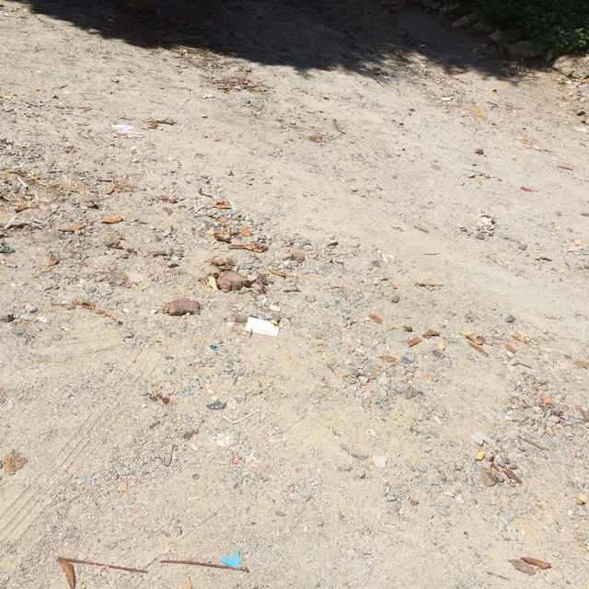
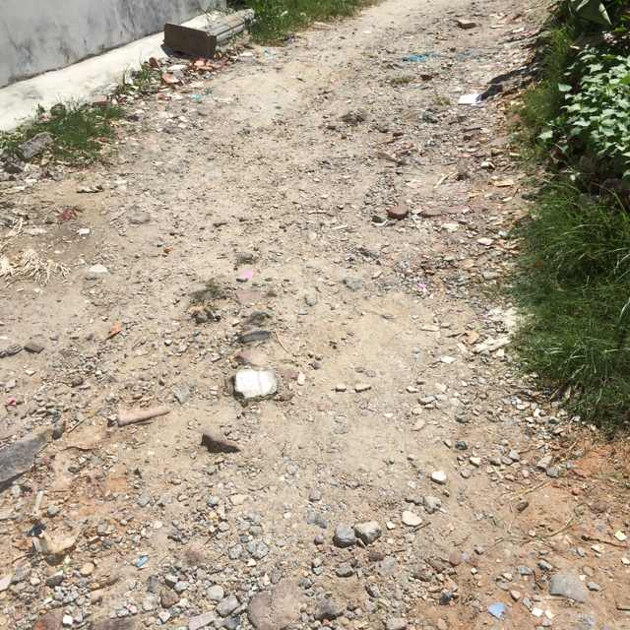

项目东面
项目南面
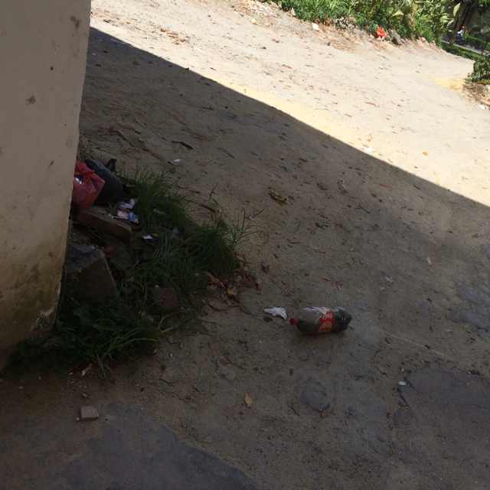
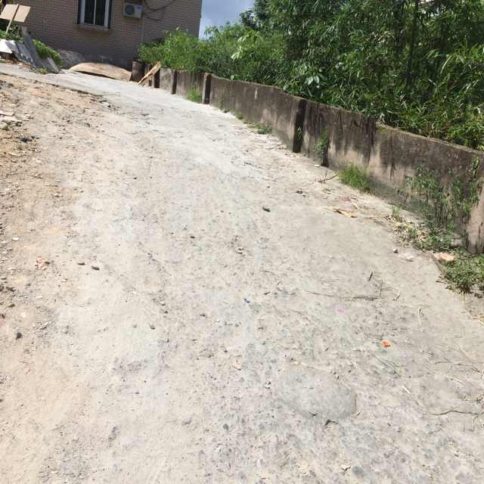

项目西面
项目北面

工艺流程简述（图示）
（1）项目文化长廊建设流程如下：

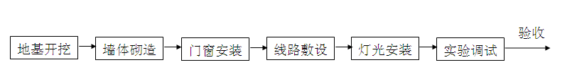
（2）图书馆、娱乐中心建设流程如下：
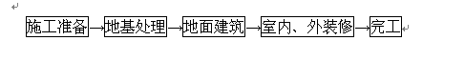

主要产生污染环节：
本项目为阳江市平冈镇大魁村委会村尾村美丽乡村建设项目，对环境的影响主要在施工期，运营期间本项目对环境不会产生负面影响。
一、施工期主要污染情况:
1、施工期污染分析：
（1）施工期施工废水
在工程的整个施工期会产生一定量的施工废水，施工废水主要以SS污染为主，其值为400～1000mg/l，肆意排放会造成周边水域的污染，必须妥善处理。可就地建设沉淀收集储水池回用于建筑施工现场洒水降尘。
（2）施工期生活污水
项目施工期施工人员数可达10人左右。项目施工现场不设施工宿舍和食堂，施工营地设置一个移动厕所，定期委托环卫部门清理处置。因此项目用地内不会产生施工人员生活污水。
（2）废气：大气污染源主要为施工扬尘、各种运输车辆和燃油机械排放的尾气（主要污染因子有NO2、CO、SO2 和CmHn 等）。
（3）噪声：噪声污染源主要为各种施工机械设备和运输车辆产生噪声，噪声源强为70~110dB(A) 。
（4）固废：施工期产生的固体废弃物主要为施工作业人员的生活垃圾及建筑垃圾。建筑垃圾主要来源于施工期的废弃物（如水泥、砖、沙石等）。施工人员的生活垃圾产生量按每人0.5kg/d估算，每天约产生生活垃圾5kg。
（5）社会环境影响：主要为工程施工噪声扰民以及施工开挖、施工材料运输车辆造成交通压力影响。
2、运营期污染分析：
本项目在运营期间不产生污染，故对环境不会产生负面影响。

结论与建议
一、施工期
1、施工阶段各种主要噪声源尽量安排在昼间非正常作息时间内进行，夜间禁止使用一切高噪声设备，以免噪声扰民，并尽量缩短施工工期。城市建筑施工期间施工场地产生的噪声应依照国标《建筑施工场界环境噪声排放标准》(GB12523-2011)中有关规定执行。
2、配备一些洒水工具，对施工场地及进出场地的路面洒水，保持场地的路面和空气具有一定湿度；在工地四周建设围墙和设置围膜隔开设施等，并加强管理，禁止高空抛物和避开在大风情况进行扬尘量大的施工作业。
3、在工地四周设置集水沟和沉淀池，工地冲洗水及泥浆水收集后，经多级沉淀池处理后，回用于建筑施工现场洒水降尘。
4、施工车辆进出口应尽量远离保护目标，减轻对保护目标的影响。
5、使用预拌混凝土，使污染得到集中控制，减少工地现场搅拌噪声，既可加快工程进度，也可提高工程质量。
6、加强物料和余泥渣土的管理，减少运输过程散落，余泥渣土在合法的受纳点弃置。
二、营运期
本项目建成后, 将优化平岗村尾村居住环境，进一步完善村尾村基础设施，提高平岗村尾村居民的生活质量，提高城市形象，社会经济效益显著。项目建成营运期间无生产性污染物产生，对项目附近环境不会带来负面的影响。
该项目按申报规模及类型建设，做好上述环保工作，工程竣工后按申报用途投入使用，污染物排放对周围环境影响轻微。项目建设可行。

附图1 项目地理位置图
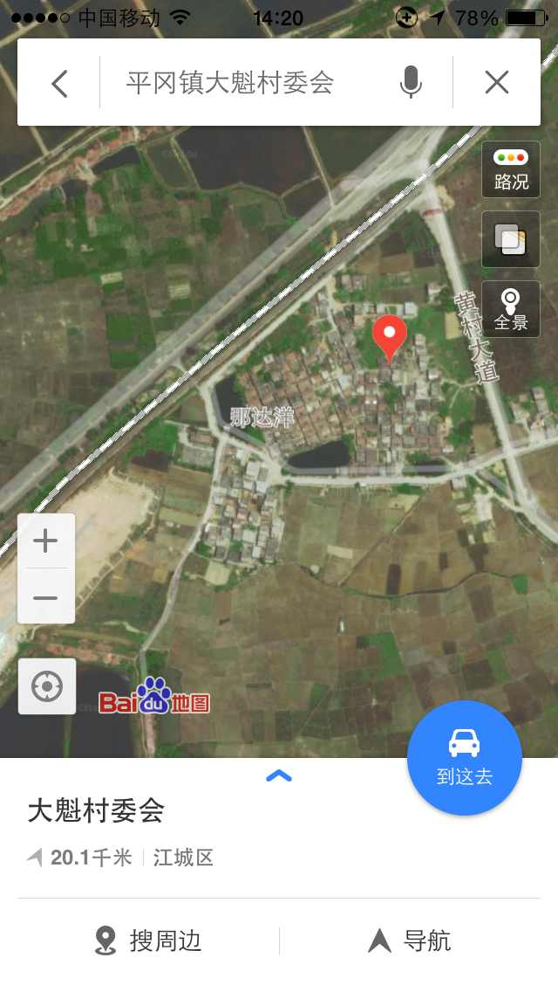

项目所在地
图例：
项目位置
附图2 总平面图

